衛生福利部
106年度公益勸募實務研習班 報名簡章
- 主辦單位：衛生福利部社會救助及社工司
- 辦理時間：
  - 北部場：106年11月27日（星期一）9時30分至17時30分
  - 南部場：106年11月13日（星期一）9時30分至17時30分
- 訓練對象：勸募團體及各地方政府業務承辦人，每場次上限100人。
- 報名期限及方式：
  - 請於106年10月31日(星期二)下午5時前以網路線上報名。
  - 學員名單於106年11月6日(星期一)於本部社會救助及社工司網站(https://dep.mohw.gov.tw/DOSAASW/mp-103.html)公告。尊重學員個人隱私，學員名單將以簡稱公告之。
  - 如有疑問，洽詢電話02-8590-6623、8590-6628，確認報名情形。
- 報名網址：
  - 北部場: https://goo.gl/forms/xh5p5mU6M61RdhTQ2
  - 南部場: https://goo.gl/forms/4v2CQ75YsSGqKzqf1

- 課程：(全程參與者，核予公務人員終身學習時數6小時)
時間 | 內容 | 講師
0900-0930 | 參訓人員報到
0930-1030 | 公益勸募案件審核實務解析(一) | 衛生福利部派員
1030-1050 | 休息
1050-1150 | 公益勸募案件審核實務解析(二) | 衛生福利部派員
1150-1300 | 午餐
1300-1430 | 公益勸募財務查核實務(一) | 傑勝會計師事務所
1430-1440 | 休息
1440-1610 | 公益勸募財務查核實務(二) | 傑勝會計師事務所
1610-1620 | 休息
1620-1720 | 公益勸募政策與實務交流 | 衛生福利部派員
1720~ | 賦歸
- 研習地點：
  - 北部場：
衛生福利部大禮堂(台北市南港區忠孝東路6段488號1樓)
交通資訊:
- 乘大眾運輸工具：乘坐捷運板南線，請於昆陽站4號出口出站，往忠孝東路六段方向步行右轉至昆陽街157巷(步行約5分鐘)，即可到達本部衛生福利大樓。
- 自行開車：往忠孝東路六段右轉至昆陽街157巷，即可到達本部衛生福利大樓。

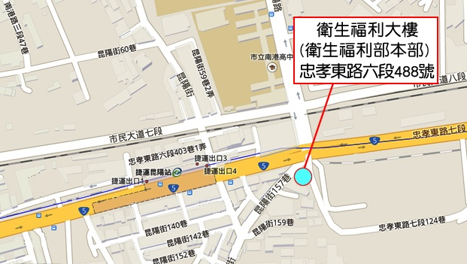
  - 南部場：
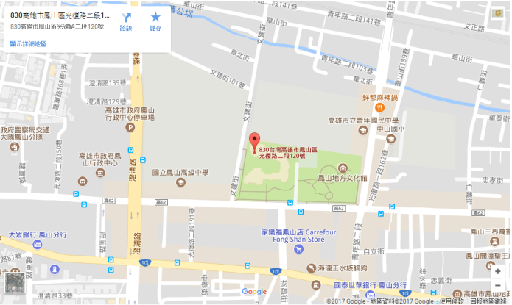
高雄市政府社會局婦幼青少年活動中心302教室（高雄市鳳山區光復路二段120號3樓）。

